Художественно-творческий проект в младшей группе №2

«Курица-красавица у меня жила…»

Паспорт художественно-творческого проекта

«Курица-красавица у меня жила»

для младшей группы детского сада.

Автор–составитель: воспитатель ГБДОУ Детский сад № 100 Невского района Санкт-Петербурга Румянцева Т.В., сценарий музыкальной театрализации составлен совместно с музыкальным руководителем Зюзиной Л.Н.

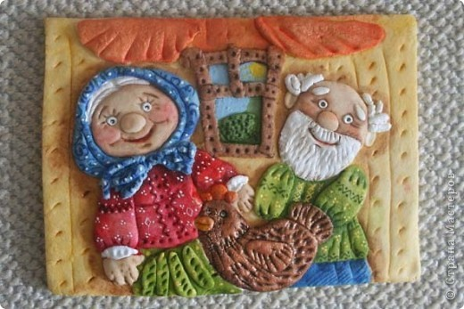

Актуальность реализации проекта:
Большое внимание педагогами группы уделяется организации предметно-развивающей среды в группе младшего дошкольного возраста. Учитывается возраст детей, их желания, самостоятельно-игровая деятельность.
Всем известно, что впечатления детства глубоки, неизгладимы в памяти человека. Народная культура является действенным средством познавательного, нравственного и эстетического развития детей. Русский народ не должен терять своего нравственного авторитета. Мы не должны забывать о своем культурном прошлом. Знакомя детей с народными обрядовыми праздниками, тем самым приобщаем их к общечеловеческим нравственным ценностям. Общение с народной культурой облагораживает, делает человека мягким, чутким, добрым, мудрым.
Мы знакомим детей с устным народным творчеством: сказками, потешками, прибаутками, которые с давних времен живут в быту, забавляют и развивают малышей. Знакомство с фольклорными произведениями приобщает детей к художественному наследию своей национальной культуры.

Цель проекта:
- Приобщение дошкольников к истокам русской народной культуры через организацию различных видов художественно-творческой деятельности.
- Создать условия для реализации творческой деятельности.
- Создать условия для формирования у детей познавательного интереса.
- Приобщать детей к миру литературы и воспитывать интерес к чтению.
- Создать развивающую среду с участием родителей.

Длительность проекта:
1 месяц (с середины марта –по середину апреля).

Участники проекта:
Воспитанники младшего дошкольного возраста, воспитатели группы, родители воспитанников.

Задачи проекта:
- Расширять представления детей об окружающем мире. Познакомить детей с домашними животными на примере птиц.
- Продолжать воспитывать у детей младшего дошкольного возраста интерес к русской народной сказке с помощью наглядности; развивать связную речь, обогащать словарь, развивать моторику и речедвигательный аппарат.
- Развивать познавательную активность, любознательность детей через знакомство с историей и традициями православного праздника «Пасха». Прививать уважение и любовь к православным традициям своего народа, воспитывать нравственные и эстетические чувства.
- Привлечь родителей в воспитательно-образовательный процесс: вызвать у родителей желание изготовить картину-поделку по русской народной сказке «КУРОЧКА - РЯБА», поделку к Пасхе «Дорого яичко к Христову Дню».
- Побуждать детей участвовать в драматизации знакомых сказок. Привлекать детей к совместной театрализованной деятельности. Учить работать и играть в коллективе.
Пробудить эмоциональную отзывчивость.
Реализация проектной деятельности:
1 этап - Подготовительный. Разработка проекта.
- Обоснование актуальности темы.
- Определение цели и задач проекта. Планирование предстоящей деятельности, направленной на реализацию проекта. Обеспечение дидактического материала для реализации проекта.
- Создание развивающей среды: подбор литературы, пособий, атрибутов.
- Обсуждение с родителями детей вопросов, связанных с проведением проекта.
Работа с родителями:
- обратить внимание родителей на значение русской народной сказки для детей младшего дошкольного возраста;
- дать рекомендации по созданию продуктивной деятельности: изготовить картины, поделки по русской народной сказке «Курочка - Ряба»; поделки «Дорого яичко к Христову Дню».
- обсудить всевозможные варианты работ: аппликация, рисунок, коллаж, поделки из бросового и природного материала.
2 этап - Практическая деятельность.
- Вхождение детей в проблемную игровую ситуацию (ведущая роль воспитателя).
- Реализация проекта через различные виды деятельности.
- Продуктивная деятельность родителей.

3 этап - Заключительный.
- Презентация проекта.
- Проведение досуга.
- Мини-выставка продуктов детской деятельности.

Планирование и организация деятельности

№ п/п | Мероприятия | Цели | Ответст-венные | Образовательная область | Сроки прове-дения
I этап - подготовительный
1. | Диагностика ЗУН детей. | Выявить знания, умения и навыки детей о домашних животных на примере птичьего двора. | Воспитатель | Социально- коммуникативное познавательное развитие | 2-я неделя марта
2. | Подбор наглядно-дидактических пособий, демонстрационного материала, оснащение предметно-развивающей среды. | Создание условий для успешной познавательной деятельности детей. | Воспитатель,  родители | Социально-коммуникативное, познавательное, речевое, художественно-эстетическое, физическое развитие | 2-я неделя  марта
3. | Оформление родительского уголка: размещение рекомендаций по теме проекта, консультации. | Просвещение родителей. | Воспитатель,  родители |  | 2-я неделя марта
II этап - основной
4. | Вхождение детей в проблемную игровую ситуацию. | Формировать познавательную активность, любознательность. | Воспитатель | Социально-коммуникативное, познавательное, речевое, художественно-эстетическое развитие | Март
5. | Занятие по ознакомлению с окружающим миром “Петушок с семьей» | Познакомить детей с внешним видом, повадками домашних птиц – петухом, курицей, цыплятами. Уточнить названия частей тела; закрепить навык сравнения двух птиц по образцу. Активизировать и пополнять словарный запас. | Воспитатель,  дети | Социально- коммуникативное, познавательное развитие | Март
6. | Дидактическая игра «Сложи картинку» (картинки с изображением курочки, петушка, цыплят) | Учить детей располагать картинки в порядке развития сюжета. | Воспитатель,  дети | Социально- коммуникативное познавательное, речевое развитие | Март
7. | Рассматривание картины “Курочка с цыплятами” | Развивать монологическую речь, учить придумывать рассказы по картинке. Развивать мыслительную активность детей. | Воспитатель,  дети | Социально- коммуникативное познавательное, речевое развитие | Март
8. | Аппликация с рисованием  “Курочка Ряба” | Воспитывать интерес к русской народной сказке. Развивать сюжетно-игровой замысел в процессе сотворчества с воспитателем. Учить способам обрывания, дорисовывания аппликации мелками. | Воспитатель,  дети | Художественно-эстетическое развитие | Март
9. | Дидактическая игра:  «Как растет живое?» | Познакомить детей с ростом и развитием живых организмов на примере курицы. | Воспитатель,  дети | Социально- коммуникативное познавательное, речевое развитие | Март
10. | Исследовательская деятельность “Питание курицы”, посадка овса. | Расширять представления детей о питании курицы. Поощрять любознательность детей, развивать исследовательские навыки. | Воспитатель,  дети | Социально- коммуникативное познавательное, речевое развитие | Март
11. | Знакомство с потешкой «Курица-красавица у меня жила».  Чтение рассказа К.Д. Ушинского «Ходит по двору петушок». | Учить детей внимательно слушать, активизировать словарь. Уточнение представлений о внешнем виде, повадках, названиях частей тела. Закрепление умения отвечать на вопросы по содержанию рассказа. | Воспитатель,  дети | Речевое развитие | Март
12. | Конструирование «Курица с цыплятами на лугу». | Упражнять детей в сминании мягкой бумаги в плотные комки двух величин. Расширять представления о курах и цыплятах. Учить видеть образ цыпленка в разных по величине желтых комочках; детализировать образ цыплят дополнительными деталями. | Воспитатель,  дети | Художественное-эстетическое развитие | Март
13. | Занятие по ознакомлению с окружающим миром «Светлый праздник Пасхи» | Развивать познавательную активность, любознательность детей через знакомство с историей и традициями православного праздника «Пасха».  Прививать уважение и любовь к православным традициям своего народа, воспитывать нравственные и эстетические чувства | Воспитатель | Социально- коммуникативное познавательное, речевое развитие | Апрель
14. | Составление рассказов на тему: «Как мы дома праздновали Пасху?» | Развивать монологическую речь, пробуждение интереса к истории и культуре своей Родины, любви к родному краю.  Расширение кругозора детей.  Знакомство с традиционными и обрядовыми праздниками, с русскими народными играми. | Воспитатель,  дети | Социально- коммуникативное познавательное, речевое развитие | Апрель
15. | Дидактическая игра  «Собери яйцо» | Развивать наглядно-образное мышление, мыслительную деятельность, наблюдательность. | Воспитатель,  дети | Познавательное, социально-коммуникативное развитие | Апрель
16. | Аппликация-фреска с использованием скорлупы и салфетки для декупажа “Цыплятки – мамы курочки ребятки». (фреска, с использованием скорлупы и салфетки для декупажа) | Продолжение развития сюжетно-игрового замысла. Познакомить детей с новым видом декоративно-прикладного искусства. Развивать эстетический вкус, творчество детей. | Воспитатель,  дети | Художественно-эстетическое, социально-коммуникативное развитие. | Апрель
17. | Подвижные игры:  «Наседка и цыплята», «Вышла курочка гулять», Спортивные игры  «Эстафета с яйцами», «Разбивайки» | Учить детей действовать по сигналу воспитателя, развивать дружеские взаимоотношения. | Воспитатель,  дети | Социально-коммуникативное, познавательное, речевое, художественно-эстетическое, физическое развитие | Март-апрель
18. | Рисование на пасхальную тему:  “Яичко не простое - яичко расписное” | Развивать эстетический вкус, творчество детей | Воспитатель,  дети | Художественно-эстетическое развитие | Апрель
19. | Чтение сказки  «Курочка Ряба» | Учить детей внимательно слушать, активизировать словарь. | Воспитатель,  дети | Речевое развитие | Март-апрель
20. | Музыкально-дидактическая игра  “Кто как кричит” | Учить детей подражать звукам обитателей «Птичьего двора» | Воспитатель,  дети | Художественно-эстетическое развитие | Апрель
21. | Беседы “Бабушкин дворик”  “Кто живёт во дворе у бабушки”  Внесение макета курятника «Домик для курочки и петушка» | Дать представление о «жителях» бабушкина двора (лошадь, корова, куры, свиньи и др). Поощрять любознательность детей, развивать исследовательские навыки. | Воспитатель,  дети | Познавательное, социально-коммуникативное, речевое развитие | Апрель
III этап - заключительный
22. | Реализация проекта (создание мини-музея) | Закрепить знания о домашних животных на примере птичьего двора. | Воспитатель,  дети, родители | Социально-коммуникативное, познавательное, речевое, художественно-эстетическое развитие | Март-апрель
23. | Досуг «Курица-красавица у меня жила…» | Закрепить знания о домашних птицах на примере птичьего двора. | Воспитатель,  дети | Социально-коммуникативное, познавательное, речевое, художественно-эстетическое, физическое развитие | Апрель
24. | Презентация проекта |  | Воспитатель |  | Март

Театрализованная игра «Курица-красавица у меня жила…» по мотивам произведения К. Чуковского
Звучит музыка «Гусли». Занавес закрыт.
Ведущий:
Всех ребяток соберу
Сказку я вам покажу.
В старой, русской деревушке,
На краю в одной избушке,
Жил-был дед, а с ним пеструшка
Умница и хохотушка
Дед на ухо был чуть глух
Говорил он с нею вслух.
Открывается занавес, сидит дед за столом. Рядом за заборчиком курочка сидит.
Дед:
Курица-красавица у меня жила.
Ах, какая умная курица была!

Шила мне кафтаны, шила сапоги, (показывает)
Сладкие, румяные пекла мне пироги.

А когда управится, сядет у ворот -
Сказочку расскажет, песенку споёт.
(Выход курочки. Звучит музыка «Курочка»))

А однажды курочка яичек мне снесла,
Вот какая славная курица-была!
(показывает корзину с яйцами)
Ведущая:
Желтые, пушистые цыплята родились,
Мамочку все слушали и не баловались!

Курочка считает цыплят.

Мама-курочка:
До чего же хороши,
Мои цыплятки-малыши.
Светит солнышко с утра
Завтракать пришла пора.
Цып цып, цып…
Дети подбегают к маме-курочке.

Песня инсценировка «Вышла курочка гулять».
Дети:
Вышла курочка гулять
Свежей травки пощипать,
А за ней ребятки -
Желтые цыплятки!

Мама-курочка:
Ко-ко-ко, ко-ко-ко,
Не ходите далеко,
Лапками гребите,
Зернышки ищите!
(Игра под музыку «Курочка и цыплята» 3 раза).
Ведущий:
Съели толстого жука,
Дождевого червяка,
Выпили водицы
Полное корытце!
Дети садятся на стульчики.
Ведущий:
День весенний, теплый
Хорошо гулять.
Во дворе резвиться,
Зернышки искать.
И поев, цыплята сели отдыхать,
А их мама –курочка стала Петю звать.
Курочка:
Петя-Петя петушок!
Выходи к нам на лужок!
(Выход Петушка)
Ведущий:
Цыплятки Петю встречают,
Песню запевают.
Поют «Петушок»
Петушок, Петушок,
Золотой гребешок
Маслена головушка,
шелкова бородушка
Что так рано встаешь,
голосисто поешь,
Деткам спать не даешь!
Ку-ка-ре-ку!
Ведущий:
Петушок наш отдохнет,
В гнездышко свое пойдет.
(уход Петушка).
А мама-курочка с цыплятками играть пойдет.
Мы играем в прятки,
Спрятались цыплятки.
(берут стульчики и прячутся за стулья).

Мама-курочка:
Я по дворику хожу,
Деток я не нахожу.
Где мои ребятки,
Желтые цыплятки?
Я к забору подойду,
Может там детей найду.
За забором кто стоит
И тихонечко пищит?
Дети: ПИ-ПИ-ПИ!
Мама-курочка:
Вот мои ребятки
Желтые цыплятки!
(музыка, прячутся за другой стульчик с окончанием музыки, 3 раза).
Дед: (или ведущая)
Вот однажды вечером курочка спала
И цыпляток желтеньких под крылышко взяла,
А в курятник за полночь Лисичка забралась
(Выход Лисички. Музыка «Лисичка». Лиса берет за руку самого крупного цыпленка и убегает)
И схватив цыпленка восвояси убралась.

Лисичка: Обожаю, обожаю славных маленьких цыплят
Только этот вот цыпленок для меня великоват!
(Отпускает цыпленка, тот убегает на стульчик. Лиса пугает остальных цыплят).

Ведущий:
(стук)
Что-то слышу я друзья,
Петушок идет сюда!!
(Выход петушка)

Петушок:
Я несу, несу косу!
Прогоню сейчас лису!
Кыш! Лисица уходи!
К нам во двор не заходи!
Лиса:
Извините, извините,
И меня вы не гоните.
Не обижу я цыплят,
Желтых маленьких ребят.

Ведущий:
Мы Лисичку извиняем
И на танец приглашаем!

(Парный танец, обнимашки, поклон).

Фото к проекту
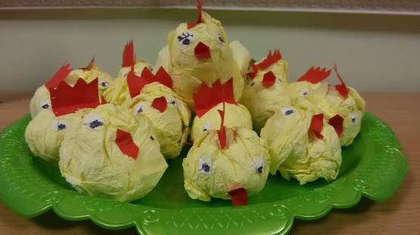

Конструирование «Курица с цыплятами на лугу».

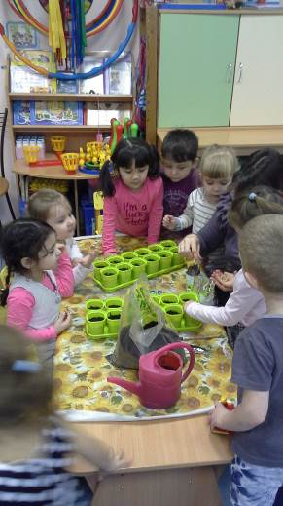 Исследовательская деятельность “Питание курицы”, посадка овса.
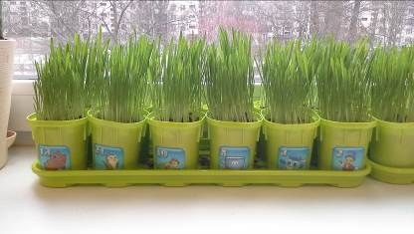

Аппликация с рисованием“Курочка Ряба”
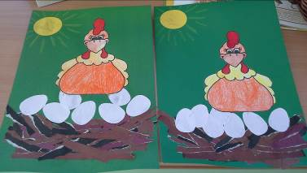

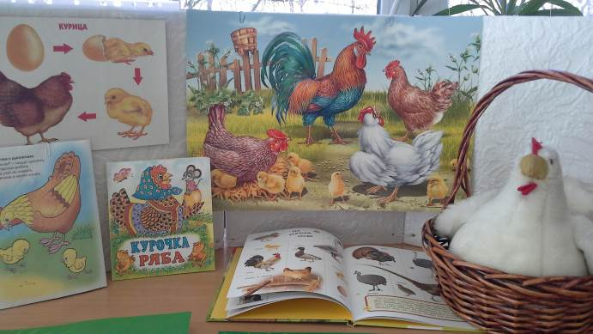
Рассматривание картины “Курочка с цыплятами”, занятие по ознакомлению с окружающим миром “Петушок с семьей», чтение сказки «Курочка Ряба», дидактическая игра «Как растет живое?».

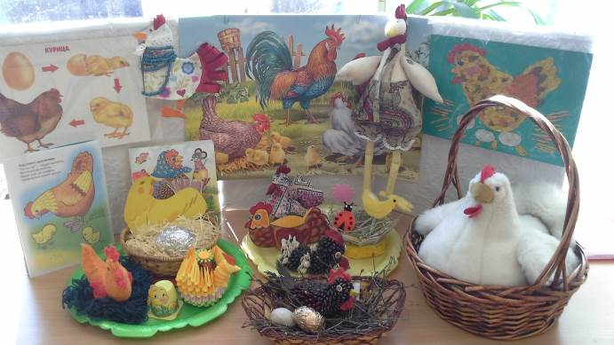
Взаимодействие с родителями – выставка совместных поделок, выполненных родителями вместе с детьми «Курица-красавица»

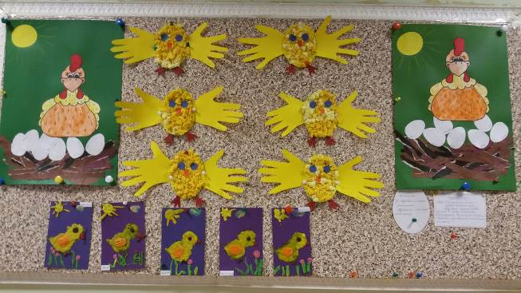

Аппликация –торцевание «Мы вылупились!», плоскостная аппликация «Цыплята и червячки»

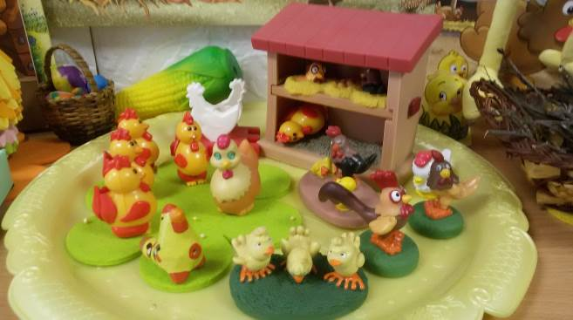
Макет «Птичий двор»
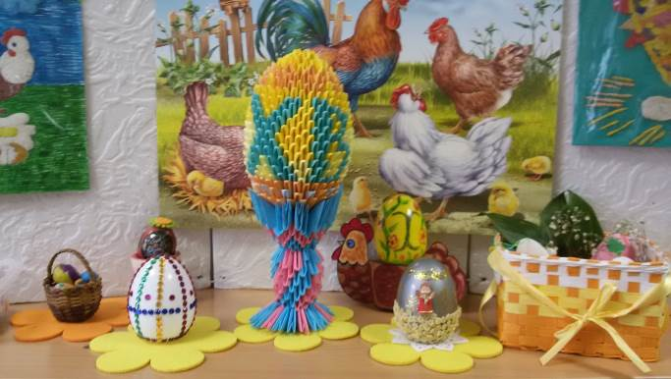
Выставка совместного творчества родителей с детьми «Дорого яичко к Пасхе Христовой»

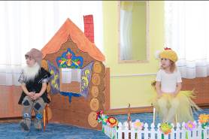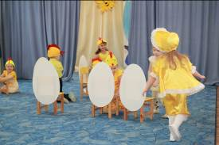
Театрализация «Курица-красавица у меня жила…»

